Reformierte Kirchen Bern-Jura-Solothurn
Suchergebnisse für "Konflikte"

 | Autor / Titel | Jahr | Medientyp | Signatur / Standort
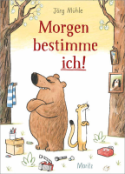 | Mühle, Jörg 1973-  Morgen bestimme ich! | 2024 | Bilderbuch | Konflikte
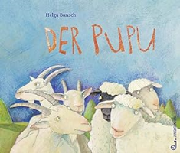 | Bansch, Helga 1957-  Der Pupu | 2021 | Bilderbuch | Konflikte
 | Sabbag, Britta 1978-  Wenn zwei sich streiten : Tiger und Löwe | 2021 | Bilderbuch | Konflikte
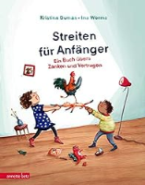 | Dumas, Kristina  Streiten für Anfänger | 2020 | Bilderbuch | Konflikte
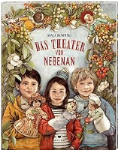 | Danowski, Sonja 1978-  Das Theater von nebenan | 2019 | Bilderbuch | Konflikte
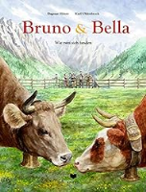 | Höner, Dagmar  Bella & Bruno : Wie zwei sich fanden | 2018 | Bilderbuch | Konflikte
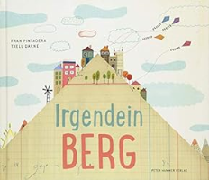 | Pintadera, Fran 1982-  Irgendein Berg | 2018 | Bilderbuch | Konflikt
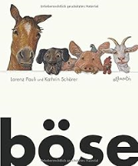 | Pauli, Lorenz  Böse | 2016 | Bilderbuch | Konflikte
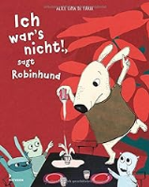 | de Faria, Alice Lima  Ich war’s nicht!, sagt Robinhund | 2015 | Bilderbuch | Konflikte
 | Van Biesen, Koen  Mein Nachbar liest ein Buch | 2014 | Bilderbuch | Konflikte
 | Bonwill, Ann  Ich bin doch keine Erbse! | 2013 | Bilderbuch | Konflikte
 | Brænne, Kaia  Die sind doch alle doof! | 2012 | Bilderbuch | Konflikte
 |  |  |  | Konflikte
 | Sauermann, Marcus  Der Kleine und das Biest | 2012 | Bilderbuch | Konflikte
 | Thompson, Carol  Friede, Freunde, Hasenpfote | 2011 | Bilderbuch | Konflikte
 |  |  |  | Konflikte
 | Janisch, Heinz  Die Brücke | 2010 | Bilderbuch | Konflikte
 |  |  |  | Konflikte
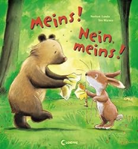 | Norbert Landa  Meins! Nein, meins! | 2009 | Bilderbuch | Konflikte
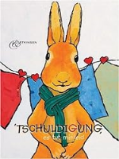 | Atkinson, Juliette  Entschuldigung, es tut mir leid | 2008 | Bilderbuch | Konflikte
 | Bolliger, Max  Die Kinderbrücke | 2007 | Bilderbuch | Konflikte
 | Schärer, Kathrin  So war das! Nein, so! Nein, so! | 2007 | Bilderbuch | Konflikte
 |  |  |  | Konflikte
 | Weigelt, Udo  Immer dieser Bär! | 2007 | Bilderbuch | Konflikte
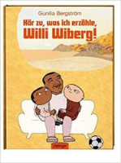 | Bergström, Gunilla  Hör zu, was ich erzähle, Willi Wiberg! | 2006 | Bilderbuch | Konflikte
 | Jüngling, Christine  Der Freundschaftsstein | 2006 | Bilderbuch | Konflikte
 | Lecher, Doris  Vladin Drachenheld | 2006 | Bilderbuch | Konflikte
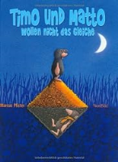 | Pfister, Marcus  Timo und Matto wollen nicht das Gleiche | 2006 | Bilderbuch | Konflikte
 | Velthuijs, Max  Ele und Kroko | 2006 | Bilderbuch | Konflikte
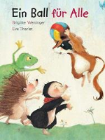 | Weninger, Brigitte  Ein Ball für alle | 2006 | Bilderbuch | Konflikte
 | Olten, Manuela  Wahre Freunde | 2005 | Bilderbuch | Konflikte
 | Rassmus, Jens  Der wunderbarste Platz auf der Welt | 2005 | Bilderbuch | Konflikte
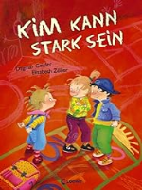 | Zöller, Elisabeth  Kim kann stark sein | 2005 | Bilderbuch | Konflikte
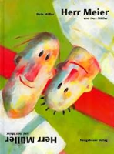 | Müller, Birte  Herr Meier und Herr Müller | 2001 | Bilderbuch | Konflikte
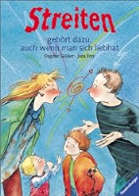 | Frey, Jana  Streiten gehört dazu, auch wenn man sich liebhat | 2000 | Bilderbuch | Konflikte
 | Wittkamp, Julia  Wir wollen uns wieder vertragen | 2000 | Bilderbuch | Konflikte
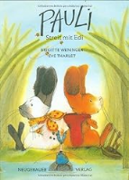 | Weninger, Brigitte  Pauli, Streit mit Edi | 1999 | Bilderbuch | Konflikte
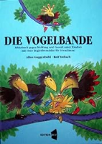 | Guggenbühl, Allan  Die Vogelbande | 1998 | Bilderbuch | Konflikte
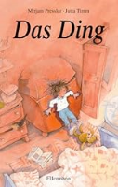 | Pressler, Mirjam  Das Ding | 1996 | Bilderbuch | Konflikte
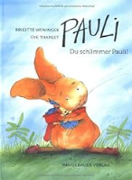 | Werninger, Brigitte  Pauli, du schlimmer Pauli! | 1996 | Bilderbuch | Konflikte
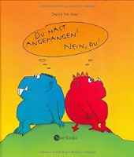 | McKee, David  Du hast angefangen! Nein, du! | 1992 | Bilderbuch | Konflikte
 | Boujon, Claude  Karni und Nickel : Oder Der große Krach | 1991 | Bilderbuch | Konflikte
 | Velthuijs, Max  Viel Lärm um Musik | 1990 | Bilderbuch | Konflikte
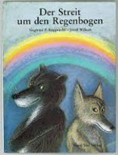 | Rupprecht, Siegfried P.  Der Streit um den Regenbogen | 1989 | Bilderbuch | Konflikte
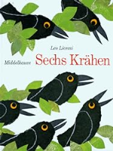 | Lionni, Leo  Sechs Krähen | 1988 | Bilderbuch | Konflikte

